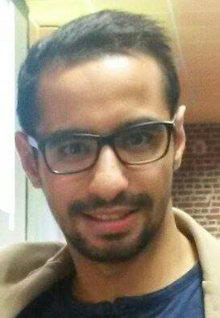

Abdessamad Idary

23 rue Gustave Delory

59155 Faches-Thumesnil

 06.49.80.77.45

 idary@hotmail.fr

Permis B (véhicule)

**diplôme en licence statistique et informatique**

**décisionnelle**

## **FORMATIONS**

**2016 Licence SID (Statistique Informatique Décisionnelle)**

**2015 Dut STID**

## **COmPETENCES PROFESSIONNELLES**

**Statistique :**

Conception d’études statistiques complètes dont les sondages.

Analyse fouillées des données (ACP, AFC, ACM)

Réalisation d’études marketing.

**Environnement Technique : Excel (Macro, VBA), SAS base, R, Statistica.**

**Informatique** :

Gestion de bases de données simples avec développement des interfaces appropriées et restitution des données.

Création de sites web dynamiques.

Conception et exploitation de Bases de Données, développement d’interfaces, restitution des données sous formes de tableaux de bord BO.

**Environnement Technique : ACCESS, VBA, SQL, Qlikview, BO, HTML,**

## **EXPERIENCES PROFESIONNELles**

**Mars 2017 à aujourd’hui**

CDI, Chargé d’enquêtes statistiques et quittancements

* Extraction de données à la demande de client interne à l'entreprise (chargés d'études,...)
* Contrôles quittancements via des requêtes SQL
* Mise en forme des données statistiques (tableaux croisés dynamiques,…)

**Environnement Technique : Excel, Query, Access**

**Décembre 2016 à Janvier 2017**

CDD, chargé de référencement base de données chez Décathlon

* Référencement de l’ensemble des données pour intégration dans le logiciel PACE

**Environnement Technique : Excel, PACE (logiciel propre à Décathlon)**

**Septembre 2015 à septembre 2016**

En Alternance, Chargé d'extraction sur mesure chez Orange

* Extraction de données à la demande de client interne à l'entreprise (chargés d'études,...)
* Création de requêtes spécifiques à la demande du client
* Mise en forme des données

**Environnement Technique : Excel, Teradata, BO, SQL**

**Projets:**

Sept 2015 - Juin 2016 Création d’outil reporting avec interface utilisateur dynamique.

**Environnement Technique : QLIKVIEW**

Sept 2013 - Juin 2014 Réalisation d’une enquête statistique sur les lycéens et la cigarette, administration de 100 questionnaires

**Environnement Technique : Sphinx, Excel (macro), Word**

Sept 2014 - Mars 2015 Réalisation d’une base de données pour la médiathèque de Roubaix

**Environnement Technique : Excel, Access et PhpMyAdmin**

## **ACTIVITE ET CENTRE D’INTERET :**

Boxe Thaïlandaise, 2 ans au sein du club Star Boxing à Valenciennes en tant qu’amateur

Football 1 an au sein du club de Beuvrages (près de Valenciennes)